4B27
De formulieren flow is voor ieder formulier identiek
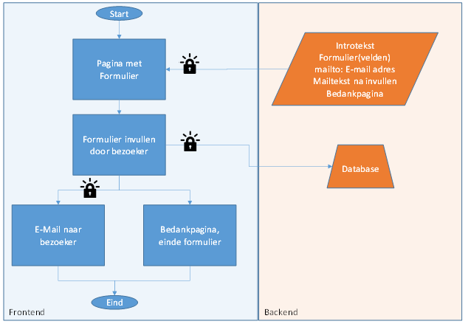

4B38
De website heeft een template om gerelateerde items zoals nieuwsartikelen, en andere content apart uit te lichten en op dezelfde pagina te tonen.
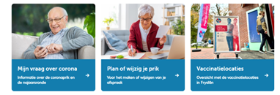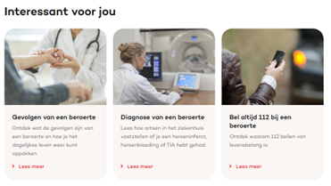

W306
Mogelijkheid tot toevoegen eenvoudige survey/poll op specifieke pagina’s die tonen na een x aantal tijd of paginabezoeken (via een pop-up bijvoorbeeld). Opgevraagde gegevens worden genoteerd in CMS en kunnen worden geëxporteerd via excel. Het gaat om generieke vragen en niet om persoonsgegevens.
